План-конспект
дистанционного занятия по каратэ
педагога дополнительного образования Асанова А.Ф.

Объединение: «Каратэ»
Программа - «Каратэ»
Группа № 02-56, 02-55
Дата проведения: 21.12.2023.
Время проведения: 15.10 и 16.50
Тема: «Техника ударов руками и блоков в различных комбинациях на месте, в передвижении».
Цель: Отработка и совершенствование основных приемов.

Ход занятия:
1.Подготовительная часть (30 мин.)
Разминка:
1) наклоны головы влево, вправо; вперед, назад.
2) поднимаем и опускаем плечи вверх, вниз.
3) круговые движения в локтевых суставах внутрь, наружу.
4) круговые движения в запястьях.
5) круговые движения прямыми руками вперед, назад.
6) правая рука вверх, левая вниз, отведение прямых рук назад, со сменой положения рук.
- кувырок вперед,
- кувырок назад,
- кувырок вперед через правое (левое) плечо,
- кувырок назад через правое (левое) плечо.
- Восстановления дыхания.
Статическая разминка для всего тела: комплекс общеразвивающих упражнений на месте.
Комплекс упражнений для развития гибкости:
-наклоны туловища к левой и правой ноге,
-полу выпады к левой и правой ноге,
- «бабочка»,
-шпагаты к левой и правой ноге,
-махи левой и правой ногой вперёд (выполняются прямой ногой).

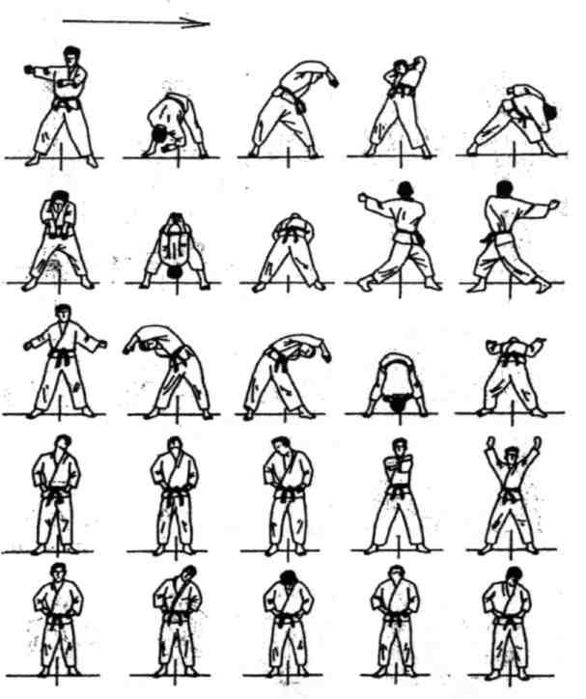

2.Основная часть (30 мин.):

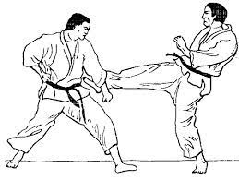 В боевой обстановке одиночные удары применяются сравнительно редко и, как правило, определённым образом сочетаются (комбинируются) друг с другом, образуя комбинации ударов "рэндзоку". Комбинации ударов могут быть трёх видов:
1. Комбинации ударов руками;
2. Комбинации ударов ногами;
3. Смешанные комбинации ударов.

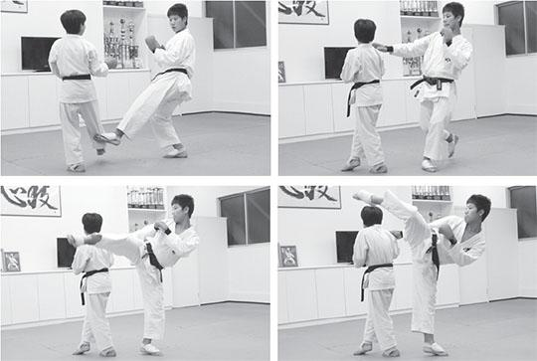
В комбинациях могут быть следующие способы сочетания ударов: повторные удары (dan) - удары наносятся последовательно одной и той же рукой или ногой; попеременные удары (ren) - удары наносятся попеременно с определённым чередованием рук или ног; одновременные удары (моротэ) - два удара (как правило, руками) наносятся одновременно.
Комбинации могут состоять из двух ударов - двухударная серия, трёх - трёхударная серия и четырёх - четырёхударная серия. Свыше 4-х ударов в атаке используется реже.

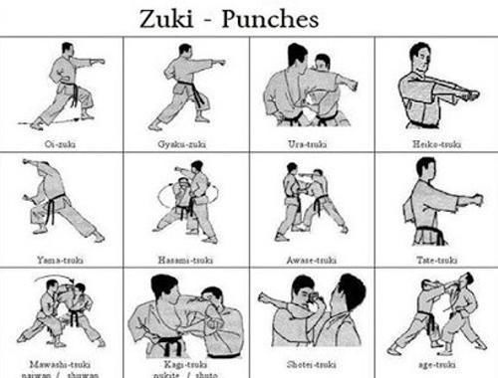

В принципе техника выполнения ударов в комбинациях аналогична описанной выше технике одиночных ударов. Поэтому освоение простейших комбинаций предшествует выполнение базовых технических элементов из боевой стойки, а отработка самих комбинаций идёт от простого к сложному с постепенным приближением к реальному взаимодействию партнёров.
Соединяя одиночные удары, следует учитывать некоторые основные принципы:
1) необходимо постоянно и пристально наблюдать за расположением и контрдействиями соперника;
2) при выполнении предыдущего удара надо создавать предпосылки для последующего путём:
а) сохранения устойчивого положения;
б) принятия в конце предыдущего удара исходного положения для выполнения последующего удара.
4) цель ударного движения в комбинациях можно изменять так: один удар нанести по уровню дзёдан, другой чудан;
5) соединяя удары учитывать, как удобство сочетания элементов, так и их взаимозаменяемость.
6) комбинацию, как правило, оканчивать акцентированным сильным ударом с КЕНСЭЙ и КИМЭ.
Нарушение отдельных принципов естественной связи комбинируемых элементов может быть оправдано особыми тактическими задачами.
По сравнению другими видами единоборств, каратэ до отличается наибольшим арсеналом атакующих действий. Это, в свою очередь, предполагает бесконечное множество комбинаций атаки, которые могут возникнуть в ходе силового противоборства. Тем не менее, из этого множества можно вычленить ограниченный ряд стандартных комбинаций, встречающихся в поединках. Эти комбинации могут быть предложены в качестве фундаментальных, способствующих техническому прогрессу и развитию тактического мышления.
Трёхударные серии и четырёхударные серии с точки зрения техники их выполнения рассматриваются, как различные способы сочетания двойных, тройных ударов с одиночными.
ПРИМЕРЫ СОЧЕТАНИЯ:
Трёхударные серии:
1) три попеременных удара;
2) двойной повторный удар + одиночный удар (акцентированный);
3) одиночный удар (акцентированный) + два попеременных удара;
4) два попеременных удара + одиночный удар (акцентированный);
5) одиночный удар (акцентированный) + двойной повторный удар.
6) два одновременных удара + одиночный удар (акцентированный);
7) одиночный удар (акцентированный) + два одновременных удара.
Четырёхударные серии:
1) двойной повторный удар + двойной попеременный удар;
2) двойной попеременный удар + двойной попеременный удар;
3) двойной попеременный удар + два одновременных удара;
4) два одновременных удара + два одновременных удара;
5) двойной поторный удар + два одновременных удара;
6) два одновременных удара + двойной повторный удар;
7) три попеременных удара + одиночный удар.
Следует отметить, что по временным интервалам удары при сочетании в нападающих действиях могут различаться. В комбинации может быть пауза и акцент на выполнении последних ударов; сочетание может быть и непрерывным, т.е. удары следуют один за другим без разрыва во времени.
В дальнейшем при обозначении ритма чередования элементов в специальной литературе приняты условные обозначения:
> очень быстрое, почти слитное выполнение элементов;
- быстрое, но отчётливо разделённое выполнение элементов;
+ между элементами имеется небольшая, но заметная (в сравнении с промежутками в других сочетаниях) пауза.
Эффективность выполнения комбинаций ударов непосредственно зависит от правильного (вначале контролируемого, а затем рефлекторного) дыхания. Нанесение сильных акцентированных ударов должно осуществляться на выдохе. На выдох проводятся также серии быстрых ударов. Между элементами комбинации, выполняемыми на один выдох с достаточной концентрацией, возникают короткие фазы расслабления, когда делается быстрый вдох.
Длительность выполнения элементов комбинации на выдох и микропауз, связанных с вдохом, определяет ритм ударов. Чаще всего он бывает “рваным” , что способствует дезориентации противника.
В учебно-тренировочном процессе необходимо строго учитывать закономерности соединения приёмов в атакующее действие. Так, при обучении одиночным ударам и совершенствовании в них надо изучать и совершенствовать структуру ударных движений, а при обучении комбинациям ударов и совершенствовании в них главное внимание следует обращать на соединение ударов в единое действие.

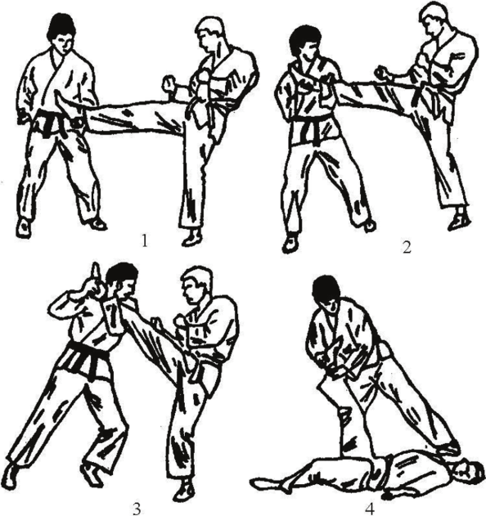
3.Заключительная часть (5 мин):
Потянуться, сделать наклон вниз с выдохом, развести ноги в сторону и при поднимании спины сделать вдох так повторить 10 раз. Затем задержаться внизу расслабить спину. Следующее лечь на спину прижать к себе колени и покачать вперед-назад так же для расслабления спины и восстановления.
Домашнее задание:
- приседания (40 раз) приседаем с прямой спиной до конца.
- отжимания (40 раз) положения спины параллельно полу, сгиб рук в локтях 90 градусов.
- пресс (40 раз) руки за головой касаются колен.
Обратная связь:
Фото самостоятельного выполнения задания отправлять на электронную почту metodistduz@mail.ru для педагога Асанова А.Ф.

